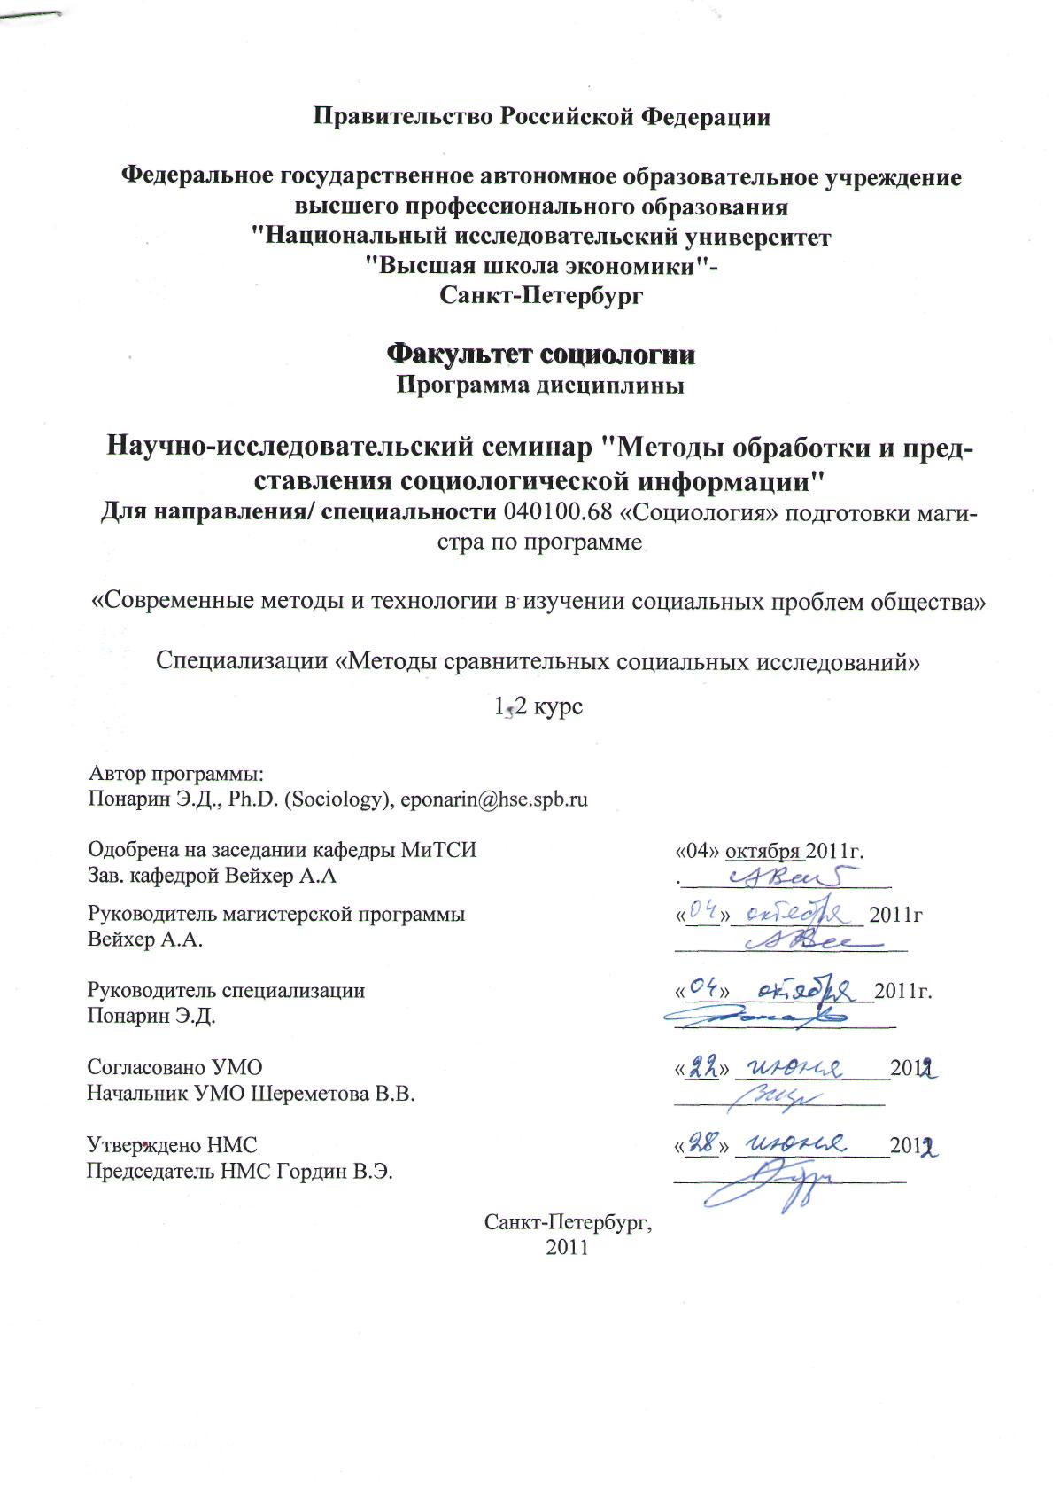

Область применения и нормативные ссылки

Настоящая программа учебной дисциплины устанавливает минимальные требования к знаниям и умениям студента и определяет содержание и виды учебных занятий и отчетности.
Программа предназначена для преподавателей, ведущих данную дисциплину и студентов направления 040100.68 "Социология" подготовки магистра по программе «Современный социальный анализ».

Программа разработана в соответствии с:

- Образовательным стандартом государственного образовательного бюджетного учреждения высшего профессионального образования ВЫСШЕЙ ШКОЛЫ ЭКОНОМИКИ, в отношении которого установлена категория «НАЦИОНАЛЬНЫЙ ИССЛЕДОВАТЕЛЬСКИЙ УНИВЕРСИТЕТ» http://www.hse.ru/org/spb/orkko/structure%20standards-hse
- Образовательной программой для направления 040100.68 «Социология»
- Рабочим учебным планом НИУ ВШЭ – Санкт -Петербург для направления 040100.68 «Социология».

Научно-исследовательский семинар

- форма сквозной организации научно-исследовательской работы магистрантов в течение всего времени обучения, создающей условия для формирования компетенций комплексного применения знаний и навыков, получаемых в ходе обучения по всем другим дисциплинам программы, в процессе создания магистерской диссертации. Работа в НИС должна давать магистранту начальный опыт деятельности в профессиональном сообществе и утверждения себя как исследователя, могущего вести самостоятельную работу.

Новационный характер организации семинара

– объединение в общей учебной группе учащихся 1 и 2 года обучения. Опыт привлечения в 2009/10 учебном году к занятиям научно-исследовательского семинара 1 года обучения студентов, являющихся сотрудниками НУЛ, имеющими опыт исследований по схожей проблематике, показал эффективность такого обучения. Учащиеся 2 года обучения приобретают навыки консультирования и рецензирования выступлений и работ учащихся 1 года обучения. Учащиеся 1 года обучения сразу вовлекаются в разбор и критическое обсуждение конкретных работ коллег, с которыми такое обсуждение может идти на равных.

Магистранты второго курса участвуют в работе наряду с магистрантами первого курса. В первом модуле (сентябрь-октябрь 2012) они занимаются обсуждением своих магистерских проектов. Во втором модуле, в то время как магистранты первого курса представляют доклады по теме семинара, магистранты второго курса представляют результаты анализа данных по этой же теме. Начиная с третьего модуля, функциональные роли магистрантов второго и первого курсов в основном уравниваются, хотя магистранты второго года сохраняют некоторую дополнительную функцию методических наставников магистрантов первого курса.

Цели освоения дисциплины

Основная цель научно-исследовательского семинара – развитие у студентов способности постановки исследовательской задачи, навыков анализа данных и их представления, что важно как для подготовки магистерской диссертации, так и для их будущей профессиональной деятельности, в исследовательской и информационно-аналитической работе.
Данная цель определяет следующие задачи НИС:
- усвоение студентами социологического мышления: ознакомление студентов с образцовыми публикациями, в которых представлены тезисы в поддержку разных точек зрения по одной и той же социологической проблеме, которые доказываются с помощью различных видов анализа данных и форм их представления (II модуль);
- применение студентами методологии и методических подходов к анализу данных, принятых в мировой практике, к собственной работе: семинар ставит целью научить студентов ставить свою исследовательскую проблему в теоретическом контексте, разрабатывать программу, методический инструментарий, выбирать способы обработки и анализа эмпирической информации, готовить научно-аналитические материалы, включая исследовательские отчеты, статьи и т.д. (III и IV модуль);
- выработка у студентов навыков научной дискуссии, презентации и публичной защиты результатов выполненных научно-исследовательских проектов (III и IV модуль).

В результате обучения дисциплине студент осваивает следующие компетенции:

Компетенции обучающегося, формируемые в результате освоения дисциплины

  - Системные компетенции

Код компетенции по ЕК | Формулировка компетенции
СК-М1 | Способен оценивать и перерабатывать освоенные научные методы и способы деятельности
СК-М2 | Способен изобретать и апробировать способы и инструменты профессиональной деятельности
СК-М3 | Способен к самостоятельному освоению новых методов исследования
СК-М6 | Способен анализировать, верифицировать, оценивать полноту информации в ходе профессиональной деятельности, при необходимости восполнять и синтезировать недостающую информацию и работать в условиях неопределенности

  - Профессиональные компетенции

Код компетенции по ЕК | Формулировка компетенции
Инструментальные компетенции

ИК-М1.2.ПД_ 6.2 С | Способен организовать самостоятельную профессиональную деятельность на основе правовых и профессиональных норм
ИК-М1.2.НИД_ 7.1 С | Способен самостоятельно ставить конкретные задачи научных исследований в фундаментальных и прикладных областях социологии и решать их с помощью современных исследовательских методов с использованием новейшего отечественного и зарубежного опыта и с применением современной аппаратуры, оборудования, информационных технологий
ИК - М4.1.М4.3. М4.4. М4.6. С | Способен собирать с использованием современных информационных технологий данные, необходимые для формирования суждений по соответствующим социальным, научным и этическим проблемам
ИК – М7.1. С | Способен использовать социологические методы исследования для изучения актуальных социальных проблем, для идентификации потребностей и интересов социальных групп
Социально-личностные компетенции

СЛК – М2 | Способен использовать социальные и мультикультурные различия для решения проблем в профессиональной и социальной деятельности
СЛК – М9 | Способен создавать, описывать и ответственно контролировать выполнение технологических требований и нормативов в профессиональной деятельности

Место дисциплины в структуре образовательной программы

Настоящая дисциплина относится к циклу М3 рабочего учебного плана «Практики и научно-исследовательская работа»

Тематический план НИС

Объем учебной работы

НИС проводится в объеме:

- для магистрантов первого года обучения - 342 ак. часов (в т.ч. аудиторных – 140, самостоятельной работы – 202, зачетных единиц – 8).

- для магистрантов второго года обучения - проводится в объеме 378 ак. часов (в т.ч. аудиторных – 120, самостоятельной работы – 258, зачетных единиц – 9).

Время проведения НИС

НИС проводится:

- для магистрантов первого года обучения еженедельно во I – IV модулях в постоянный день учебной недели в течение 4 ак. часов (одна из недель модуля оставляется резервной для участия магистрантов в публичных семинарах, лекциях видных ученых и практиков).

- для магистрантов второго года обучения еженедельно в I – IV модулях в постоянный день учебной недели в течение 4 ак. часов.

 | Тема и форма проведение занятия |  | Всего часов,  1й курс / 2й курс
 | 1курс | 2 курс | Аудит | Самост
1й модуль | Подготовка заявок на курсовую работу | Подготовка обоснования магистерской диссертации | 28/28 | 36/48
ноябрь | Обучение обоснованию выбора простейших методов обработки данных на примере World Values Survey Р. Инглхарта (данные по России 2006), зависимые переменные – счастье и удовлетворенность жизнью | Презентация результатов расчетов с использованием простейших моделей; рецензирование презентаций студентов 1 года обучения, их консультирование | 16/16 | 20/28
декабрь | Обучение чтению эмпирических статей с использованием количественных методов исследования на примерах статей о связях субъективного благополучия с ВВП, свободой выбора, здоровьем и др. переменными с оценкой особенностей результатов при разных методах | Презентация аналитических обзоров имеющихся в литературе методов исследований по теме (1я глава диссертации), обоснование их выбора; рецензирование презентаций студентов 1 года обучения | 16/16 | 20/28
январь | Обсуждение уточненных тем и планов курсовых работ, участие в обсуждениях презентаций магистрантов 2 года обучения | Обсуждение уточненных тем и планов диссертационных исследований | 12/12 | 20/28
февраль | Практикум по анализу данных | Практикум по анализу данных | 16/16 | 20/28
март | Доклады и групповые обсуждения результатов анализа данных в собственных исследованиях | Доклады и групповые обсуждения результатов анализа данных в собственных исследованиях | 12/12 | 20/28
апрель | Представление и обсуждение исходного варианта курсовой работы (промежуточной контроль) с взаиморецензированием | Представление и обсуждение исходного варианта магистерской работы с взаиморецензированием | 16/16 | 26/34
май | Обсуждение промежуточных работ, Мастер-класс по представлению данных | Обсуждение формы представления данных в магистерских диссертациях | 12/4 | 20/28
июнь | Доклады и групповые обсуждения (предзащиты) курсовых работ | Обсуждение презентаций основных результатов магистерских диссертаций | 12/0 | 20/8
 |  | Всего | 140/120 | 202/258

- Формы контроля знаний студентов

Тип  контроля | Форма  контроля | 1 год |  |  |  | Параметры
 |  | 1 | 2 | 3 | 4
Текущий | Домашнее задание | 1 | 2 | 1 | 1 | Письменная работа
Промежуточный | Зачет |  | 1 |  |  | Подготовка «отчетного» текста обоснования темы и плана выполнения курсовой работы (1 год) / магистерской диссертации (2 год);
Итоговый | Зачет |  |  |  | 1 | Подготовка презентации курсовой работы / разделов диссертации;

  - Критерии выставления оценок

Формализованные критерии оценки активности и качества выполнения заданий и участия в коллективных обсуждениях на семинаре устанавливаются совместным решением руководителей НИС программы и доводятся до сведения учащихся в начале каждого модуля.
В целях стимулирования систематической работы учащихся в расчет накопительной оценки входят, как правило, только оценки за выполнение учебных заданий (кроме «отчетных текстов») в сроки установленные преподавателем при выдаче заданий; задания, выполненные после установленного срока, при наличии уважительных причин получают не более, чем удовлетворительную оценку.

Оценка работы в НИС.

Работа в НИС магистрантов оценивается в формате зачета два раза – по итогам II и IV модулей. Второй зачет не может быть получен без сдачи первого.

  - Порядок формирования оценок по дисциплине

Для зачета по итогам работы в I - II модуле оценка складывается из:

О _{промежуточная 1 =} 0,4 О _{зачет} + 0,6 О _{накопленная1, где}

О _{накопленная 1=} 0,5 (0,4О _{дом.задание1} + 0,3О _{дом.задание2} + 0,3О _{дом.задание3} ) + 0,5 О _{ауд1.}

О _{зачет -} оценка за «отчетный» текст обоснования темы и плана выполнения курсовой работы (1 год) / магистерской диссертации (2 год);

О _{ауд.} –оценка за активность и содержательности участия в дискуссиях на занятиях, включая оппонирование на презентациях «отчетных» текстов коллег;

Для зачета по итогам работы во III-IV модулях накопительная оценка складывается из:

О _{накопленная 2=} 0,5 (0,5О _{дом.задание 4}+ 0,5О _{дом.задание} 5 ) + 0,5 О _{ауд2}

О _{зачет2} – оценка за содержание и формы презентации курсовой работы / разделов диссертации;
О _{ауд2} –оценка за активность и содержательность участия в дискуссиях на занятиях, включая оппонирование на презентациях «отчетных» текстов коллег;

О _{итоговая накопительая} = 0,5 О _{промежуточная 1+} 0,5 О _{накопленная 2}

О _{результирующая} = 0,5 О _{итоговая накопительая +} 0,5 О _{зачет2}

Способ округления оценки - арифметический

